
Interešu izglītības nodarbības apraksts
Autors ______Edīte Justele____________
Interešu izglītības joma | Citas izglītojošas programmas
Interešu izglītības pulciņš | Radošās darbnīcas bērniem ar funkcionāliem traucējumiem
Mērķauditorija | 6 – 25 bērni/jaunieši ar īpašām vajadzībām
Nodarbības tēma | Filcēšana
Nodarbības mērķis | - Iepazīt jaunus darba rīkus, aprīkojumu  - Veidot bērniem priekšstatu par izmantojamo materiālu daudzveidību  - Attīstīt bērniem pareizu attieksmi pret darbu,  - Iegūt prieku par paša paveikto
Nodarbības uzdevumi | - Iepazīt jaunus darba rīkus, aprīkojumu  - Iemācīt filcēšanas tehniku  - Trenēt pacietību un precizitāti  - Veicināt sīkās motorikas attīstību
Nodarbības ilgums | 40 min X 4
Nodarbībai nepieciešamie mācību līdzekļi / izejmateriāli | Filcēšanas adata  Porolona vai putuplasta paliktnis  Vilnas kārsums (dzeltens, sarkans, oranžs, melns)  Filca materiāls (dzeltens, sarkans, oranžs)
Sasniedzamais rezultāts | Filcēta rotaļlieta – cālis  Rezultāts ir baudāms, sagādā prieku un gandarījumu par paveikto  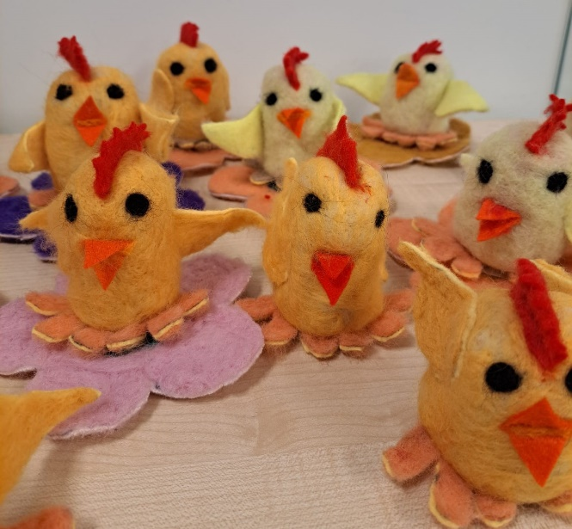
Nodarbības apraksts | - Nodarbība.  - Izskaidro sausās filcēšanas pamatprincipus  - Iepazīstina ar darba drošības noteikumiem  - Iepazīstināt ar darba gaitu  - Cāļa ķermeņa sagataves formēšana  - Cāļu ķermeņas pārklāšana ar dzelteno vilnas kārsumu  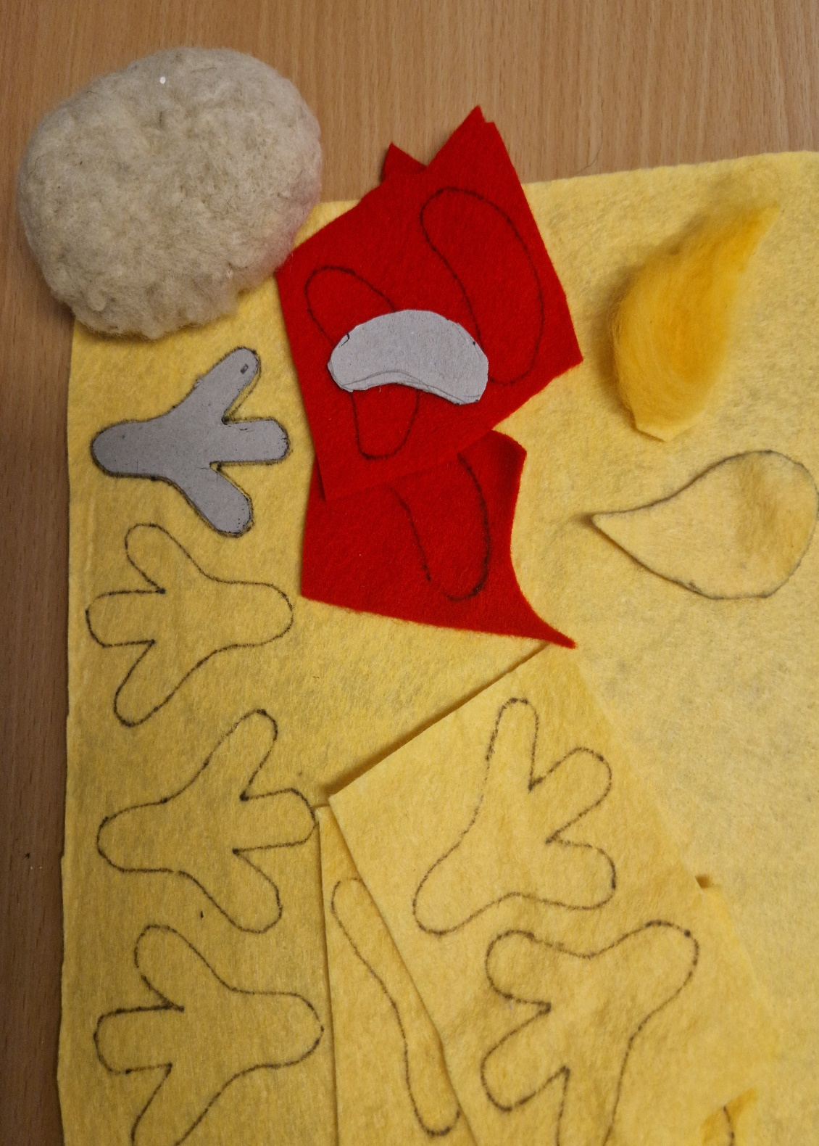  - Nodarbība.  - Spārnu zīmēšana uz filca materiāla (var lietot sagatavotu šablonu)  - Spārnu filcēšana ar dzelteno vilnas kārsumu  - Spārnu izgriešana un piefilcēšana pie ķermeņa  - Nodarbība.  - Kāju zīmēšana uz filca materiāla (var lietot sagatavotus šablonus)  - Kāju filcēšana ar oranžo vilnas kārsumu  - Kāju izgriešana un piefilcēšana pie ķermeņa  - Nodarbība.  - Sekstes zīmēšana uz sarkanā filca (var lietot sagatavotu šablonu)  - Sekstes filcēšana ar sarkano vilnas kārsumu  - Sekstes izgriešana un piefilcēšana pie ķermeņa  - Acu filcēšana  - Knābja zīmēšana uz oranžā filca materiāla un izgriešana  - Knābja piefilcēšana ar oranžo kārsumu  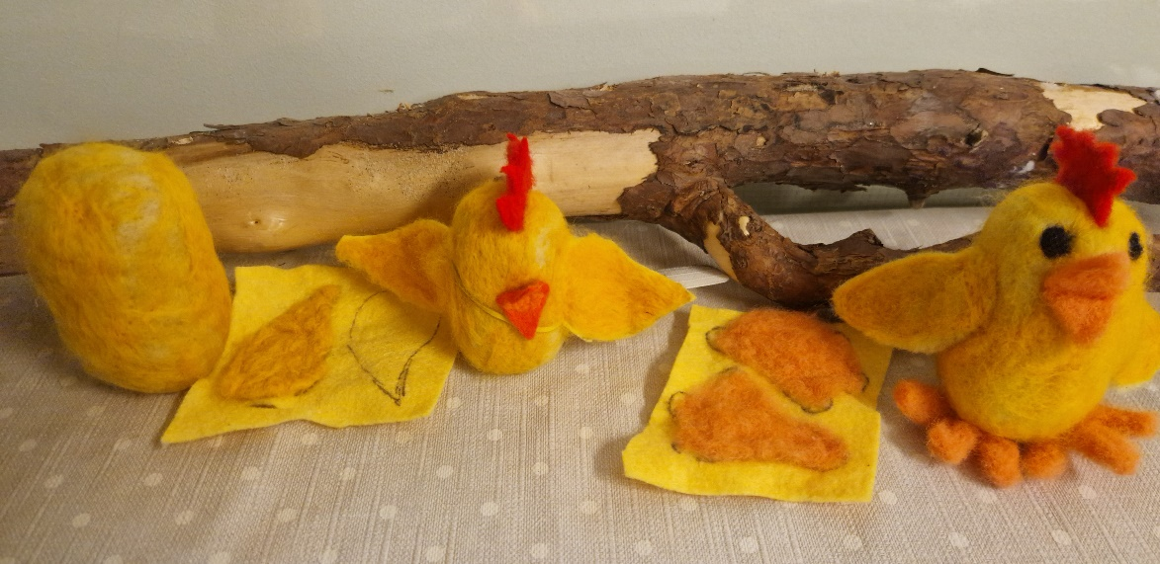
Piezīmes/ ieteikumi/komentāri nodarbības organizēšanai | Jāpievērš uzmanība adatas uzbūvei un filcēšanas dziļumam, kā arī paliktņa nozīmei.  Vērst uzmanību, kā tiek satverta/pieturēta sagatave filcēšanas laikā, lai pirksti neatrastos pretī adatas ieejai

